КАРТОТЕКА
игровых занятий
с кинетическим песком
для детей раннего возраста

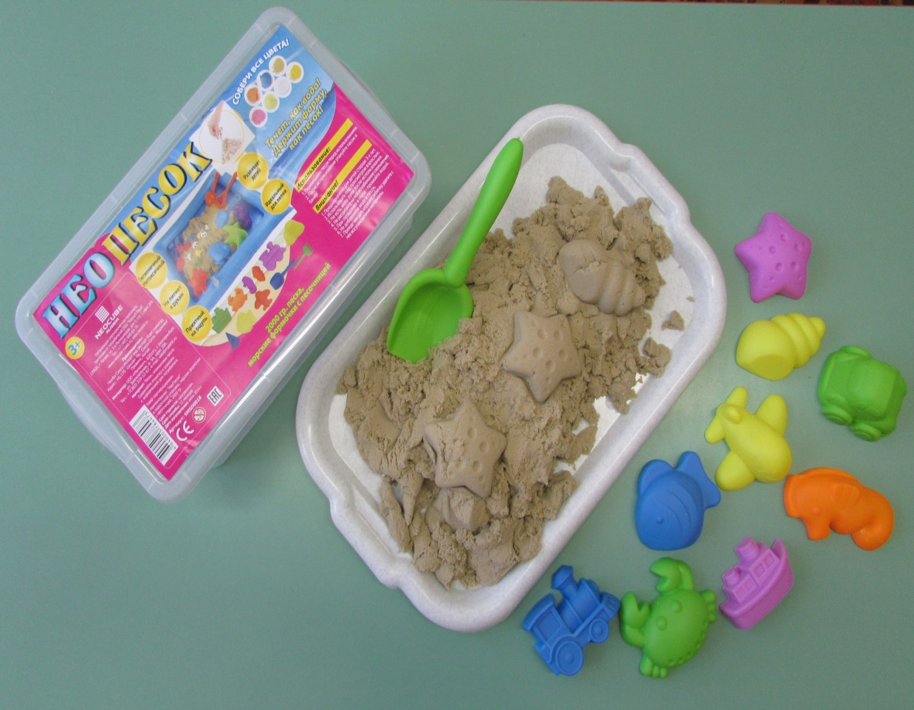

г. Ростов

Материалы данных игр - занятий с кинетическим песком для детей раннего возраста (2-3 года) предназначены воспитателям детских садов.

Составители: Абрамычева О.В.

«Лучшая игрушка для детей
– это куча песка»
К.Д. Ушинский

СОДЕРЖАНИЕ
4 Аннотация к конспектам занятий
6 Конспект НОД с кинетическим песком для детей 2 группы раннего возраста
на тему: «Давайте познакомимся».
8 Конспект НОД с кинетическим песком для детей 2 группы раннего возраста
на тему: «Следы на песке».
10 Конспект НОД с кинетическим песком для детей 2 группы раннего возраста
на тему: «Мостик для лошадки».
12 Конспект НОД с кинетическим песком для детей 2 группы раннего возраста
на тему: «Что получилось?».
14 Конспект НОД с кинетическим песком для детей 2 группы раннего возраста
на тему: «Зайчики заблудились».
16 Конспект НОД с кинетическим песком для детей 2 группы раннего возраста
на тему: «Дорожка для зайчиков».
18 Конспект НОД с кинетическим песком для детей 2 группы раннего возраста
на тему: «Песочный торт».
20 Конспект НОД с кинетическим песком для детей 2 группы раннего возраста на тему: «Перчатки».
22 Конспект НОД с кинетическим песком для детей 2 группы раннего возраста
на тему: «Островок».
24 Конспект НОД с кинетическим песком для детей 2 группы раннего возраста
на тему: «Знакомство с песочной черепашкой».
26 Конспект НОД с кинетическим песком для детей 2 группы раннего возраста
на тему: «Что спрятано в песке?».
28 Конспект НОД с кинетическим песком для детей 2 группы раннего возраста на тему: «Чей малыш?».
30 Конспект НОД с кинетическим песком для детей 2 группы раннего возраста на тему: «Мишка заблудился».
32 Конспект НОД с кинетическим песком для детей 2 группы раннего возраста
на тему: «Что такое снеговик?».
34 Конспект НОД с кинетическим песком для детей 2 группы раннего возраста
на тему: «Весёлые куличики».
36 Конспект НОД с кинетическим песком для детей 2 группы раннего возраста на тему: «Путешествие на лесную поляну».
38 Конспект НОД с кинетическим песком для детей 2 второй группы раннего возраста на тему: «Корзинка конфет».
40 Конспект открытого занятия с кинетическим песком для детей 2 группы раннего возраста на тему: «День рождения у медведя Топтышки».

Кинетический песок является очень распространённым игровым материалом в развивающей предметно-пространственной среде современного ДОУ.
В современном детском саду игры с песком используют как средство для развития тактильного восприятия, мелкой моторики рук, наглядно-образного мышления, творческих способностей; диагностики и коррекции нарушений поведения, страхов, агрессии, проблем во взаимоотношениях со сверстниками и взрослыми; адаптации к условиям дошкольного учреждения; обучения (пространственная ориентировка).
Игра с песком может проводиться как на занятии, так и в свободной игровой деятельности.
Песочная терапия хорошо сочетается с прослушиванием спокойной музыки – звуки природы, релаксационные мелодии позволяют терапевтическим процессам идти на более глубоком уровне.
Появление на рынке кинетического песка расширило возможности песочной терапии.
В его состав входят: обыкновенный песок (98%) и особый полимер-силикон (2%), который является пищевой добавкой, то есть не вреден для ребёнка. Именно это полимер делает обычный песок вязким и облегчает постройку различных сооружений.
Кинетический песок похож на влажный морской песок, но в то же время он мягкий, пушистый и течёт сквозь пальцы, оставляя руки чистыми и сухими. Он способен принять любую форму, и лишь единственное прикосновение превращает его в обычную песчаную массу.
Кинетический песок очень приятен на ощупь. Причём при работе с таким песком ребёнок испытывает другие тактильные ощущения, нежели при контакте с обычным песком или пластилином. Ещё одна особенность кинетического песка – он имеет разный цвет.
Поскольку масса кинетического песка способна сохранять пластичность, сыпучесть и поддерживать свою ценность, у ребёнка возникает ощущение контроля над происходящим во время работы с таким песком. Благодаря этим свойствам кинетический песок иногда используется без песочницы – с ним можно играть, используя пластмассовые подносы, доски для лепки, а также полиэтиленовую плёнку (клеёнку).
Используя в работе с детьми раннего возраста кинетический песок, мы развиваем активность, любознательность, сенсорное восприятие, мелкую моторику рук, речь, а также кругозор детей. Увлекательная игра в песок развивает мышление, память, внимание, воображение. Кроме того, формируется положительный эмоциональный настрой, усидчивость, навыки практического экспериментирования, возникают зачатки самостоятельной игры.
Цель проекта: Изучение свойств и особенностей песка, его возможностей в работе с детьми.
Задачи проекта:
Для детей:
Образовательные:
- способствовать развитию познавательной активности каждого ребёнка;
- формировать стремление к активной творческой деятельности.
Развивающие:
- развивать творческие способности и коммуникативные навыки;
- развивать детскую самостоятельность и инициативу;
- развивать мелкую моторику рук, речь;
- обогащать и активизировать словарь детей.
Воспитательные:
- воспитывать у каждого ребёнка чувство собственного достоинства, самоуважения;
- формировать у детей умение слышать слово воспитателя и выполнять игровые действия с песком по образцу.
Для родителей:
- повысить уровень вовлеченности родителей воспитанников в деятельность ДОУ как активных участников образовательных отношений.
Для педагогов:
- развивать компетентность в применении современных методик и технологий для обеспечения качества учебно-воспитательного процесса;
- максимально использовать образовательный потенциал пространственной развивающей среды дошкольного учреждения.
Ожидаемые результаты:
Для детей:
- развитие познавательной активности, творческих способностей, коммуникативных навыков;
- развитие мелкой моторики рук;
- формирование у детей умения выполнять игровые действия с кинетическим песком по образцу и по собственному замыслу.
Для родителей:
- родители вовлечены в педагогический процесс ДОУ;
- укреплена заинтересованность в сотрудничестве с детским садом.
Для педагогов:
- обобщен и распространен педагогический опыт по реализации проекта.
Игровые занятия с кинетическим песком в образовательной деятельности проводились один раз в две недели по подгруппам, игры с кинетическим песком в свободной деятельности проводились после сна по желанию детей.
Видя увлечённость, заинтересованность детей к кинетическому песку, большинство родителей приобрели, кинетический песок домой. Благодаря этому дети могли показать родителям, что лепили из песка в детском саду или придумать что-то новое.

Конспект НОД с кинетическим песком для детей 2 группы раннего возраста
на тему: «Давайте познакомимся»
Цель: Развитие активности, любознательности, сенсорного восприятия, мелкой моторики рук, речи, обогащение общего кругозора детей.
Задачи:
Образовательные:
- побуждать детей к самостоятельной деятельности;
- расширять кругозор детей, знакомя их с новыми предметами и явлениями.
Развивающие:
- развивать любознательность;
- развивать творческие способности, активность и самостоятельность в изобразительной деятельности;
Воспитательные:
- способствовать благоприятной адаптации малышей к новым социальным условиям, доброжелательного отношения к сверстникам и к окружающим взрослым;
- формировать такие качества личности: коммуникативность, инициативность;
- способствовать формированию эмоционального настроя, усидчивости.
Материал: кинетический песок, игрушка «Зайчик»
Образовательная область: Художественно-эстетическое развитие
Ход НОД
Воспитатель: Здравствуйте, ребята! Посмотрите, кто к нам пришёл в гости? Как вы думаете, кто это?
Дети: зайчик (если затрудняются, то помочь ответить)
Воспитатель: Правильно ребята, это зайчик. Давайте поздороваемся с зайчиком.
(дети здороваются с зайчиком)
Зайчик: Здравствуйте, ребята! Я зайка – побегайка, прыгаю ловко, люблю я морковку.
Воспитатель: Ребята посмотрите, зайчик пришёл к нам непросто так, он что-то принёс. Как вы думаете, что это?
Дети: ведёрко (если затрудняются, то помочь ответить)
Воспитатель: Правильно ведёрко. А давайте посмотрим, что лежит в ведёрке.
Воспитатель в месте, с детьми рассматривают, что находится в ведёрке.
Воспитатель: Ребята посмотрите, да это же песок.
Воспитатель: Давайте поблагодарим зайчика за его подарок и немножко поиграем, вставайте в кружок и ты зайчик вставай вместе с нами.
Физкультминутка
«На лесной лужайке показываем «ушки зайчика»
Разыгрались зайки:
Лапками хлопали, хлопки
Ножками топали, топают ногами
Ушками махали, делаем «ушки зайчика» и махаем кистями
Выше всех скакали. прыжки на двух ногах
Глазками глядели, руки к глазам «хлопаем глазками»
Песенку пропели:
Ля-ля-ля! Ля-ля-ля! болтаем руками
Ах, какие мы веселые зайки!»
Воспитатель: Молодцы ребята! А теперь давайте посмотрим, что за чудо песок принёс нам зайка. Усаживайтесь за стол (где заранее была расстелена клеёнка), раздаёт песок каждому ребёнку.
Воспитатель: Ребята, посмотрите на песок, как вы думайте какого он цвета? (если дети затрудняются ответить, то помочь им) жёлтый, а теперь давайте потрогаем руками песок? Посмотрите, какой он мягкий на ощупь. Нравится? Ребята, а давайте, с вами определим, какой песок сырой или сухой? Для этого давайте возьмём немного песка в руку и сожмём его, если песок сухой, то у нас ничего не получится, он весь рассыплется, а если песок сырой, то у нас что-то должно получиться. Ну что ребята, давайте попробуем.
(Воспитатель с детьми берёт в руки песок и сжимают его)
Воспитатель: Ну что ребята, у нас ведь что – то получилось. Значит песок сырой. А теперь давайте поиграем с зайчиком и спрячем наши ручки в песке. А зайчик будет искать. Молодцы ребята! А теперь давайте помнём песочек руками, как будто мы месим тесто. Молодцы ребята! Ну что вам понравилось играть с песком.
Дети отвечают.
Воспитатель: Ребята давайте поблагодарим зайчика за его подарок и пригласим его ещё к нам в гости поиграть с нами.
(дети прощаются с зайчиком)
Зайчик: До свидания, ребята.
Воспитатель: Ребята, что за гость к нам приходил? А что зайчик нам принёс? Ребята, а какого цвета песок? Какой песок на ощупь мягкий или твёрдый? Молодцы, ребята, мы славно сегодня поиграли с вами.

Конспект НОД с кинетическим песком для детей 2 группы раннего возраста
на тему: «Следы на песке»
Цель: Развитие активности, любознательности, сенсорного восприятия, мелкой моторики рук и речи
Задачи:
Образовательные:
- побуждать детей к самостоятельной деятельности;
- расширять кругозор детей, знакомя их с новыми предметами и явлениями;
- закреплять полученные знания о свойстве кинетического песка – оставлять отпечатки.
Развивающие:
- развивать любознательность;
- развивать творческие способности, активность и самостоятельность в изобразительной деятельности;
- развивать тактильно-кинетическую чувствительность и мелкую моторику рук.
Воспитательные:
- способствовать благоприятной адаптации малышей к новым социальным условиям, доброжелательного отношения к сверстникам и к окружающим взрослым;
- формировать такие качества личности: коммуникативность, инициативность;
- способствовать формированию эмоционального настроя, усидчивости.
Материал: кинетический песок, игрушка кошка «Мурка », небольшие гладкие мячики и мячики «ёжики» по количеству детей.
Образовательная область: Художественно-эстетическое развитие
ХОД НОД
Воспитатель: Ребята, посмотрите, кто к нам опять пришёл в гости?
Дети: кошка «Мурка»
Воспитатель: А давайте поздороваемся с кошкой Муркой.
(Дети здороваются с кошкой)
Кошка: Я кошка Мурка, серенькая шубка, зелёные глазки, а на лапках у меня цап царапки. Мяу, мяу, здравствуйте, ребята.
Воспитатель: Ребята, посмотрите, кошка нам что-то принесла. Давайте посмотрим, что это.
(Воспитатель с детьми рассматривают пакет, который принесла кошка).
Ребята, как вы думаете, что это?
Дети: мячики
Воспитатель: Правильно, мячики. А давайте, поиграем с мячиками.
(Дети усаживаются за большой стол, где на каждого ребёнка разложен кинетический песок и воспитатель раздаёт каждому ребёнку мячик).
Воспитатель: Ребята, а как вы думаете, что перед нами лежит?
Дети: песок
Воспитатель: Правильно ребята, песок.
Воспитатель: Ребята, кошка «Мурка» шла к нам длинною дорогой.
Давайте сделаем дорогу, по которой шла наша кошка. Для этого берём мячик и раскатываем им песочек. А теперь давайте посмотрим, получилась ли у нас дорога.
(Воспитатель смотрит, справились ли ребята с заданием)
Воспитатель: Посмотри, Мурка, как наши ребята постарались, какая дорога у них получилась: ровная и гладкая.
Мурка: Мяу, мяу, молодцы, ребята!
Воспитатель: А теперь, давайте немного отдохнём. Встаньте около стульчиков. И ты Мурка, вставай с нами.
Проводится физкультминутка
- Ручками мы хлопаем,
Да, да, да!
- Ножками мы топаем,
Да, да, да!
- Ручками помашем,
Да, да, да!
- Ножками попляшем,
Да, да, да!
Воспитатель: Молодцы ребята! Усаживайтесь на свои стульчики. Продолжим строительство нашей дорожки. Для этого я вам раздам другие мячики.
(воспитатель раздаёт детям мячики ёжики)
А теперь давайте посмотрим, что у нас получится, если мы по нашей дорожке будем катать мячик – «ёжик».
(дети катают мячиком по дорожке)
Воспитатель: Ребята посмотрите что с произошло с нашей дорожкой?
(Воспитатель с детьми рассматривают, что получилось и обнаруживают, что на песке образовались дырочки от мячика)
Воспитатель: Молодцы ребята, вы всё правильно выполняли и у вас всё получилось. Мурка, посмотри, какие дырочки образовались на песке.
(Мурка смотрит)
Воспитатель: Ребята, Кошке Мурке пора возвращаться домой к своим котятам, давайте попрощаемся с ней и скажем кошке «Мурке» спасибо за её подарки.
(Воспитатель и дети благодарят кошку и прощаются с ней)
Воспитатель: Ребята, кто сегодня приходил к нам в гости? А что принесла нам кошка Мурка? Когда мы катали по песку гладким мячиком, какая дорожка получилась у нас с вами?
А когда мы катали по песку колючим мячиком, то какая дорожка получилась? Молодцы, ребята, вы сегодня хорошо занимались, а теперь можете немного отдохнуть.

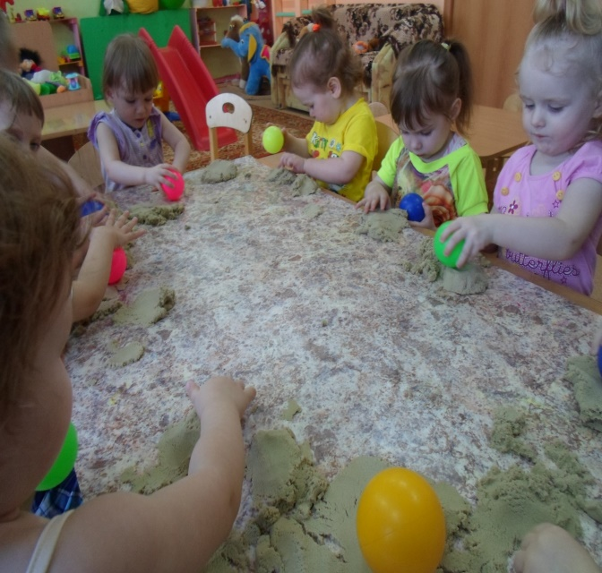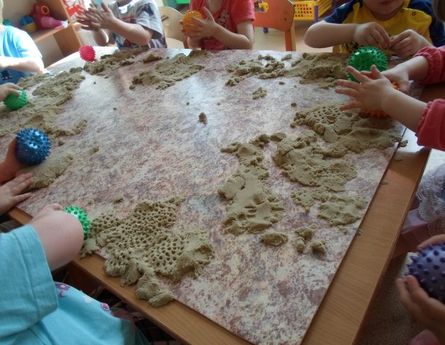
Конспект НОД с кинетическим песком для детей 2 группы раннего возраста
на тему: «Мостик для лошадки»
Цель: Создание коллективной работы на основе впечатлений от предыдущих игровых ситуаций
Задачи:
Образовательные:
- побуждать детей к самостоятельной деятельности;
- расширять кругозор детей, знакомя их с новыми предметами и явлениями;
- вызвать интерес к моделированию мостика;
закреплять полученные знания о песке.
Развивающие:
- развивать любознательность;
- развивать познавательные процессы;
- развивать умение раскатывать брёвнышки для мостика из песка;
- развивать тактильно-кинетическую чувствительность и мелкую моторику пальцев руки.
Воспитательные:
- способствовать благоприятной адаптации малышей к новым социальным условиям, доброжелательного отношения к сверстникам и к окружающим взрослым;
- способствовать формированию навыков коллективной работы (работать в соответствии с общим замыслом, не мешая друг другу);
- способствовать формированию эмоционального настроя, усидчивости.
Материал: кинетический песок, игрушка кошка «Мурка», игрушка «Лошадка», синий лист картона (речка).
Образовательная область: Художественно-эстетическое развитие
ХОД НОД
Воспитатель: Ребята, посмотрите, кто к нам пришёл в гости?
Дети: кошка «Мурка»
Кошка: Здравствуйте ребята! Мяу, мяу, узнали меня.
Воспитатель: Ребята, давайте поздороваемся с нашей гостьей.
(Дети здороваются)
Воспитатель: Ребята, посмотрите, она пришла к нам в гости не одна. Как вы думаете кто это?
Дети: Лошадь
Воспитатель: Ну конечно, это лошадь. Давайте поздороваемся с лошадкой.
(Дети здороваются)
Лошадь: Здравствуйте ребята. Меня зовут лошадка Зорька. Я гуляла в поле, но поднялся сильный ветер и сломало мостик по которому я хожу домой и теперь не знаю, что мне делать, как мне попасть домой. А тут мимо проходила кошка и сказала, пойдём со мной, в детский сад к ребятам они помогут тебе и построят новый мост через реку. И вот я пришла к вам.
Воспитатель: Ну конечно поможем. Правда, ребята! Но прежде чем мы приступим к строительству мостика, давайте немного отдохнём и споём песенку для нашей гости.
А вы Мурка и Зорька послушайте.

- Скачет весело конёк,
- Вороной мой скакунок.
- Цок, цок, цок. Цок, цок, цок.
- Вороной мой скакунок.
- Все леса и все поля,

- На коне объеду я.
- Цок, цок, цок. Цок, цок,
- Вороной мой скакунок.

Воспитатель: Молодцы, ребята! Как хорошо вы пели. Кошке Мурке и лошадке Зорьке тоже понравилось. А теперь усаживайтесь за стол и приступим к строительству мостика через речку.
(Дети усаживаются за стол, воспитатель распределяет песок между всеми детьми)
Воспитатель: Ребята, посмотрите, как я буду раскатывать брёвнышки из песка. А теперь вы берите песочек в руки и раскатывайте брёвнышки для мостика так же как я.
(Готовые брёвнышки (колбаски из песка) воспитатель с детьми выкладывают в виде мостика через реку)
Воспитатель: Ребята, какой хороший мостик у нас получился. Давай лошадка Зорька попробуй перейти по новому мостику.
(Лошадка переходит по мостику)
Лошадь: Ребята, какой хороший мост вы построили. Мне очень нравится. Спасибо вам! Вот теперь я могу вернуться домой.
Воспитатель: Какие вы ребята сегодня молодцы, справились с заданием. Построили новый мост для лошадки. А теперь давайте попрощаемся с нашими гостями и пригласим их ещё в гости.
(Дети прощаются с кошкой, лошадкой).
Воспитатель: Ребята, кто сегодня приходил к нам в гости? Какая беда случилась у лошадки Зорьки? Мы с вами помогли ей? А что мы построили с вами? А как вы думаете, лошадка Зорька осталась довольна от того, как мы помогли ей? Молодцы, ребята, вы хорошо сегодня занимались, а теперь отдыхайте.

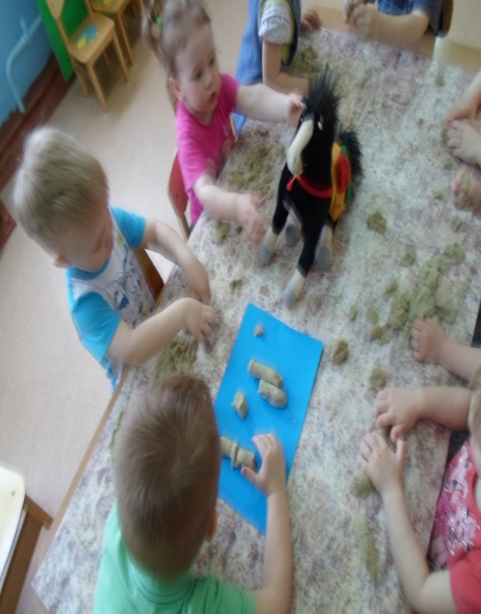

Конспект НОД с кинетическим песком для детей 2 группы раннего возраста
на тему: «Что получилось?»
Цель: Развивать умение работать по образцу, взаимодействовать с педагогом и сверстниками.
Задачи:
Образовательные:
- побуждать детей к самостоятельной деятельности;
- расширять кругозор детей, знакомя их с новыми предметами и явлениями;
- вызвать интерес к игровым действиям с песком;
- закреплять представления о свойстве кинетического песка – оставлять отпечатки.
Развивающие:
- развивать любознательность;
- развивать познавательные процессы;
- развивать тактильно-кинетическую чувствительность и мелкую моторику пальцев руки.
Воспитательные:
- способствовать формированию эмоционального настроя, усидчивости.
- способствовать благоприятной адаптации малышей к новым социальным условиям, доброжелательного отношения к сверстникам и к окружающим взрослым;
Образовательная область: Художественно-эстетическое развитие
Материал: кинетический песок, игрушка кошка «Мурка», маленькие мячики, песочные формочки.
ХОД НОД
Воспитатель: Ребята, посмотрите, кто к нам пришёл в гости?
Дети: кошка «Мурка».
Воспитатель: Давайте поздороваемся с нашей гостьей.
Дети: Здравствуй кошка «Мурка».
Кошка: Мяу, мяу, здравствуйте ребята. Я проходила мимо вашего детского садика, вот решила к вам в гости зайти и поиграть с вами.
Воспитатель: Ребята, посмотрите, что нам принесла кошка «Мурка»
(Дети и воспитатель рассматривают пакет с игрушками)
Воспитатель: Ребята, как вы думайте, что это?
Дети: Мячики
Воспитатель: А эти, как игрушки называются?
(если дети затрудняются ответить, воспитатель помогает)
А это формочки и мы сейчас с вами будем с ними играть.
Воспитатель: А сейчас проходите к столу.
(Дети усаживаются за стол, где уже приготовлен кинетический песок)
Воспитатель: Ребята, как вы думайте, что это?
Дети: песок
Воспитатель: Правильно, ребятки. Это песок. А прежде чем мы с вами приступим к игре в песочек, скажите мне, пожалуйста, вы умете печь пирожки?
Дети: Да
Воспитатель: А теперь давайте немножко отдохнём. Кошка «Мурка» вставай вместе с нами.
Проводится физкультминутка
(Воспитатель показывает движения)
Ладушки, ладушки!
Пекла баба оладушки.
Маслом поливала,
Детишкам давала.
Воспитатель: Молодцы, ребята. Только мы с вами оладушки печь не будем, а мы с вами будем оставлять следы на песке. А для этого нам понадобятся мячики и вот эти формочки.
(Воспитатель раздаёт каждому ребёнку мячик и формочку с изображением животного)
Воспитатель: А теперь послушайте меня внимательно. Берём мячик и раскатываем песочек, у нас получится ровная дорожка. Вот так (показывает). А теперь берём формочку и прижимаем её к песочку. У нас с вами, что-то должно отпечататься. Вот так (показывает). Смотрите, ребята, кто у меня получился?
Дети: Корова
Воспитатель: Правильно корова. А теперь преступайте вы и посмотрите, кто же у вас получился.
Воспитатель: Даша, кто у тебя получился?
(ребёнок отвечает)
Воспитатель: Алина, а кто у тебя получился?
(ребёнок отвечает)
(Воспитатель спрашивает всех детей)
Мурка: Мяу, мяу, как интересно!
Воспитатель: Молодцы ребята. Справились с заданием. Посмотрите, как понравилось у нас кошке «Мурке», она с таким интересом наблюдает за вами.
Кошка: Мяу, мяу, спасибо ребята, мне у вас очень понравилось, но мне пора возвращаться домой. До свидания ребята.
(Дети прощаются с кошкой)

Воспитатель: Ребята, кто сегодня приходил к нам в гости? Чем мы сегодня с вами занимались? Какие животные получились у нас с вами? Вы сегодня молодцы! Справились с заданием, а теперь отдыхайте.

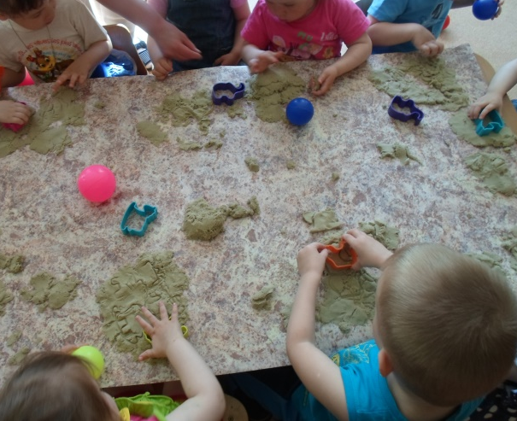

Конспект НОД с кинетическим песком для детей 2 группы раннего возраста
на тему: «Зайчики заблудились»
Цель: Развитие фантазии, творчества, тактильных ощущений
Образовательные:
- побуждать детей к самостоятельной деятельности;
- расширять кругозор детей, знакомя их с новыми предметами и явлениями;
- вызвать интерес к игровым действиям с песком;
- продолжать закреплять полученные знания о песке.
Развивающие:
- развивать любознательность;
- развивать познавательные процессы;
- развивать тактильно-кинетическую чувствительность и мелкую моторику пальцев руки.
Воспитательные:
- способствовать благоприятной адаптации малышей к новым социальным условиям, доброжелательного отношения к сверстникам и к окружающим взрослым;
- способствовать формированию эмоционального настроя, усидчивости
Образовательная область: Художественно-эстетическое развитие
Материал: кинетический песок, игрушка «Зайчик», фигурки животных.
ХОД НОД
Воспитатель: Ребята, посмотрите, кто к нам пришёл?
Дети: Зайчик
Воспитатель: Давайте поздороваемся с ним.
Дети: Здравствуй зайчик.
Зайчик: Здравствуйте ребята. Узнали меня, я зайчик Побегайчик, прыгаю ловко, люблю я морковку. Я сегодня пришёл к вам непросто так, я хочу вас познакомить с моими необыкновенными братьями. Необыкновенными они называются по тому, что они не простые, не солнечные, а песочные – один белый, другой серый. Живут они в песочнице, поэтому их песочными и зовут. Они такие весёлые и поэтому с ними каждый раз случаются необыкновенные истории.
Воспитатель: Очень интересно. Мы с ребятами хотим поиграть с песочными зайчиками. Правда, ребята?
Дети: Да
Воспитатель: Но сначала мы с вами сделаем песочную разминку. И ты зайчик вставай вместе с нами.
(Для этого воспитатель приглашает детей к столу, где для разминки приготовлен песок, проговаривает слова и показывает, что надо делать)
Воспитатель: Любят зайчики скакать и в песочек поиграть
Проводится физкультминутка
В ходе физкультминутки дети выполняют следующие действия: берут песок в руки и перекладывают его из одной ладошки в другую; прячут пальчики в песок; берут небольшой кусочек песка и отщипывают от него по не многу, как бы солят; возят ладошками по песку, массируют песок.
Воспитатель: Ну, что ребята отдохнули немного. А теперь нам с вами пора искать песочных зайчиков. Песочные зайчики играли, резвились и в песочке заблудились. Будем зайчиков искать и с зайчатами играть. Песочек пальчиками шевелите, озорных зайчат найдите. Дети, аккуратно разгребайте песочек руками, не раскидывайте песок на пол.
(Воспитатель показывает детям, как надо раскапывать песок)
Воспитатель: Ну что, ребята нашли зайчиков. Покажите мне, пожалуйста.
(Дети показывают зайчиков)
Воспитатель: Ребята, давайте поможем нашим зайчикам, встретится со своим братом. Давайте сделаем дорожку, по которой они пойдут.
(Воспитатель показывает детям, как можно сделать дорожку на песке, дети выполняют).
Воспитатель: Молодцы, ребята, какая хорошая дорожка получилась. Ну теперь наши зайчики встретятся.
(Зайчик встречается со своими братьями)
Зайчик: Спасибо вам ребята. Я знал, что вы мне поможете. До свидания, ребята. А мне пора домой в лес возвращаться.
(Дети прощаются с зайчиком и его братьями).
Воспитатель: Ребята, кто сегодня приходил к нам в гости? А как зовут зайчика? Кого мы с вами нашли в песке? Молодцы, ребята. Вот и подошло к концу наше занятие. Вам понравилось? Мы скоро снова встретимся с нашими друзьями песочными зайчиками.

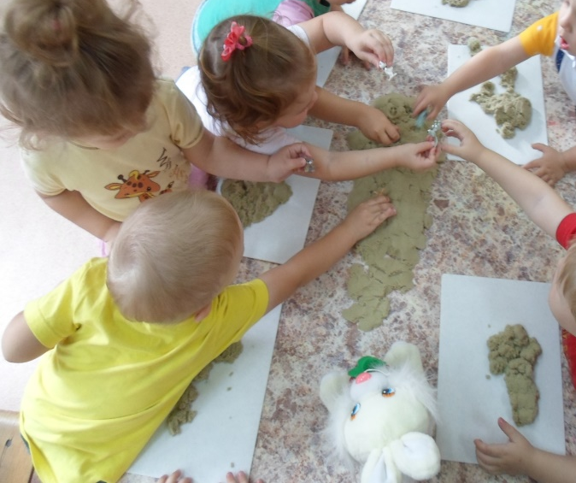
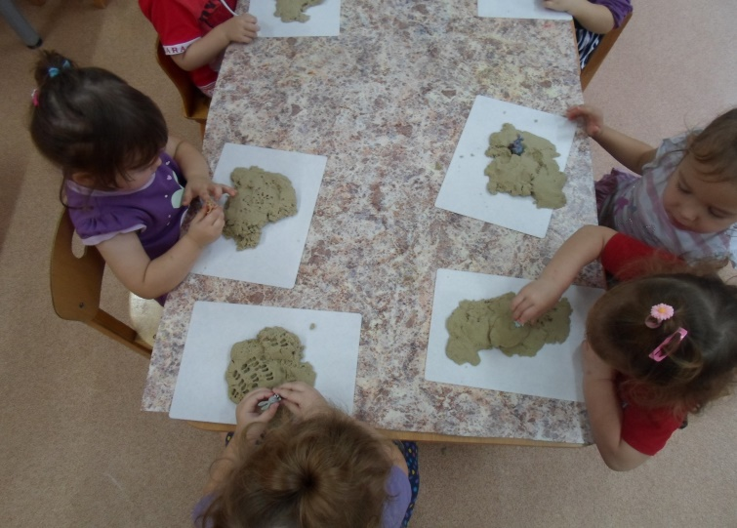
Конспект НОД с кинетическим песком для детей 2 группы раннего возраста
на тему: «Дорожка для зайчиков»
Цель: Развитие фантазии, творчества, тактильных ощущений
Образовательные:
- побуждать детей к самостоятельной деятельности;
- расширять кругозор детей, знакомя их с новыми предметами и явлениями;
- вызвать интерес к игровым действиям с песком;
- продолжать закреплять полученные знания о свойствах кинетического песка.
Развивающие:
- развивать любознательность;
- развивать познавательные процессы;
- развивать тактильно-кинетическую чувствительность и мелкую моторику пальцев руки;
Воспитательные:
- способствовать благоприятной адаптации малышей к новым социальным условиям, доброжелательного отношения к сверстникам и к окружающим взрослым;
- способствовать формированию эмоционального настроя, усидчивости.
Образовательная область: Художественно-эстетическое развитие
Материал: кинетический песок, игрушка «Зайчик», фигурки животных, разноцветные пробочки, мячики
ХОД НОД
Воспитатель: Ребята, посмотрите, кто к нам пришёл?
Дети: Зайчик.
Воспитатель: Давайте поздороваемся с ним.
(Дети здороваются с зайчиком)
Зайчик: Здравствуйте, ребята. Я зайчик Побегайчик, прыгаю ловко, люблю я морковку.
Воспитатель: Ребята, посмотрите, зайчик пришёл к нам не один, он привёл с собой своих братьев. Посмотрите, как они резвятся на песке.
(Воспитатель, используя фигурку зайчика инсценирует прыжки, затем показывает пальчиками, какие следы могут остаться на песке)
Воспитатель: Ребята, посмотрите, какие зайчики озорники запутали свои следы. Давайте тоже поиграем с зайчиками, но прежде немножко отдохнём. И вы зайцы вставайте вместе с нами.
(Воспитатель приглашает детей к столу, где лежит кинетический песок)
Проводится Физкультминутка
В ходе физкультминутки дети выполняют следующие действия: берут песок в руки и перекладывают его из одной ладошки в другую; прячут пальчики в песок; берут небольшой кусочек песка и отщипывают от него по не многу, как бы солят; возят ладошками по песку, массируют песок.
Воспитатель: Ну, что ребята, отдохнули немного. А теперь давайте поиграем с зайчиками. Давайте посмотрим, какие следы оставляют зайчики. Возьмите своего зайчика и оставьте след на песке.
(Воспитатель показывает действие с игрушкой зайчиком)
Дети выполняют.
Воспитатель: Ну что, ребята оставили зайчики свои следы?
Дети: Да
(Воспитатель проверяет, справились ли дети с заданием)
Воспитатель: Ребята, а сейчас возьмите мячики и катайте их по песочку, так, чтобы получилась ровная дорожка. Вот молодцы! А теперь вы попробуйте оставить следы на песке своими пальчиками. С начало одним, как будто идёт дождь, потом всеми пальчиками сразу.
(Воспитатель показывает действия)
Дети выполняют.
Воспитатель: Ребята, а давайте теперь сделаем дорожку для наших песочных зайчиков и украсим её разноцветными пробочками.
(Воспитатель показывает, как можно сделать дорожку и украсить её)
Дети выполняют
Воспитатель: Молодцы, ребята какие красивые и разноцветные дорожки у вас получились.
Я думаю, что они понравятся нашим зайчикам.
(воспитатель, держа в руках зайчика, подходит к каждому ребёнку и спрашивает, какого цвета получилась дорожка)
Зайчик: Как здорово, спасибо, ребята. Вы настоящие строители. Мы теперь можем прибегать к вам каждый день. Но сейчас нам пора возвращаться домой. До свидания ребята.
(Дети прощаются с зайчиками)
Воспитатель: Молодцы, ребята. Вот и подошла к концу наша с вами увлекательная игра с зайчиками. Вам понравилось? Мы скоро снова встретимся с нашими друзьями песочными зайчиками.

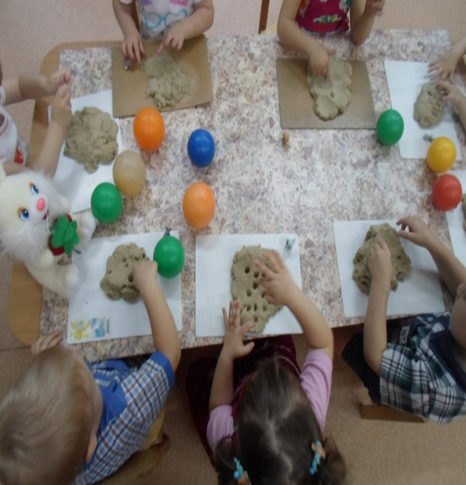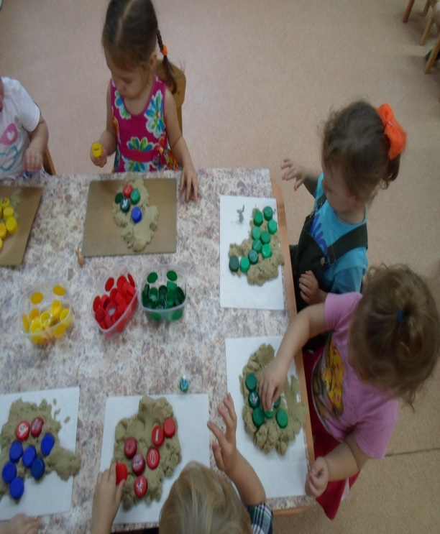

Конспект НОД с кинетическим песком для детей 2 группы раннего возраста
на тему: «Песочный торт»
Цель: Развитие фантазии, творчества, тактильных ощущений.
Образовательные:
- побуждать детей к самостоятельной деятельности;
- расширять кругозор детей, знакомя их с новыми предметами и явлениями;
- вызвать интерес к игровым действиям с песком;
- продолжать закреплять полученные знания о свойствах кинетического песка.
Развивающие:
- развивать любознательность;
- развивать познавательные процессы;
- развивать тактильно-кинетическую чувствительность и мелкую моторику пальцев рук.
Воспитательные:
- способствовать благоприятной адаптации малышей к новым социальным условиям, доброжелательного отношения к сверстникам и к окружающим взрослым;
- способствовать формированию эмоционального настроя, усидчивости.
Образовательная область: Художественно-эстетическое развитие
Материал: кинетический песок, игрушка «Зайчик», фигурки животных, разноцветные стёклышки, формочки, угощение для детей (конфеты).
ХОД НОД
Воспитатель: Ребята, посмотрите, кто к нам пришёл?
Дети: Зайчик.
Воспитатель: Давайте поздороваемся с ним.
(Дети здороваются с зайчиком)
Зайчик: Здравствуйте, ребята. Я так соскучился, что с нетерпением ждал, когда же опять приду к вам в гости.
Воспитатель: Ребята, посмотрите, зайчик пришёл к нам в гости не только с братьями, они ещё кого-то с собой привели. Давайте посмотрим кто это.
(Воспитатель показывает детям новые игрушки)
Дети рассматривают игрушки и называют их.
Воспитатель: Ребята, наверное, нашим зайчикам стало скучно, вот они и пригласили в гости к нам своих друзей. Давайте, чтобы нашим друзьям не было скучно, испечём для всех торт. Но прежде, давайте немного отдохнём и потренируем наши руки, и ты зайчик поиграй с нами.
Проводится физкультминутка
Ладушки, ладушки!
Пекла баба оладушки.
Маслом поливала,
Детишек угощала.
Воспитатель: Ну, что ребята отдохнули немного, а теперь давайте начнём печь пирожки для наших гостей. Проходите за стол и усаживайтесь по удобнее.
(Дети садятся за стол, где приготовлен кинетический песок и формочки по количеству детей).
Дети выбирают фигурки приглашенных друзей и усаживают их перед собой в песке. Начинают делать песочный торт.
Воспитатель: Молодцы ребята, какие хорошие тортики у вас получились. Давайте, украсим тортики.
(Дети украшают тортики)
Воспитатель: Молодцы ребята, а теперь покажите их своим гостям.
Зайчик и гости: Спасибо, вам ребята, нам очень понравилось ваше угощение. А теперь мы тоже хотим отблагодарить и угостить вас вот такими вкусными конфетами.
(Зайчик показывает детям конфеты)
До свидания ребята.
(Дети прощаются с гостями)
Воспитатель: Ну, вот и подошло к концу наше занятие. Вы сегодня были настоящими кулинарами. Понравилось вам печь тортики из песка? (Дети отвечают). А теперь угощайтесь конфетами.

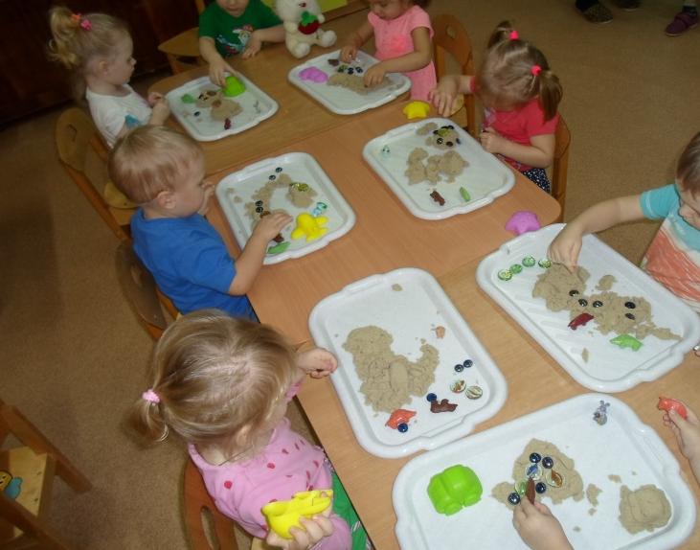

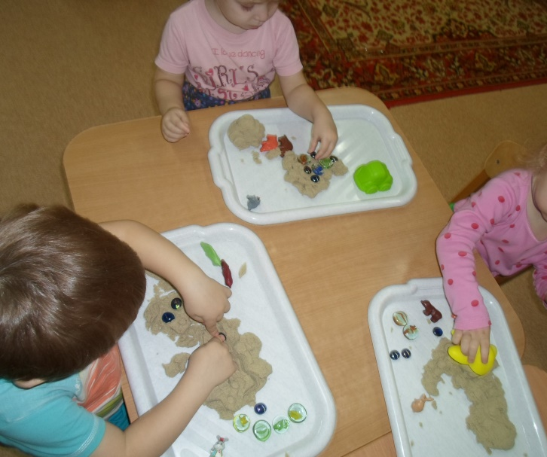

Конспект НОД с кинетическим песком для детей 2 группы раннего возраста
на тему: «Перчатки»
Цель: Развитие фантазии, творчества, воображения, тактильных ощущений
Образовательные:
- побуждать детей к самостоятельной деятельности;
- расширять кругозор детей, знакомя их с новыми предметами и явлениями;
- вызвать интерес к игровым действиям с песком;
- продолжать закреплять полученные знания о свойствах кинетического песка.
Развивающие:
- развивать любознательность;
- развивать познавательные процессы;
- развивать тактильно-кинетическую чувствительность и мелкую моторику пальцев рук.
Воспитательные:
- способствовать доброжелательному отношению к сверстникам и к окружающим взрослым;
- способствовать формированию эмоционального настроя, усидчивости.
Образовательная область: Художественно-эстетическое развитие
Материал: кинетический песок, игрушка «Зайчик», фигурки животных, разноцветные стёклышки.
ХОД НОД
Воспитатель: Ребята, посмотрите, кто к нам пришёл?
Дети: Зайчик и зайчата
Воспитатель: Ребята, давайте поздороваемся с нашими гостями.
(Дети здороваются)
Заяц: Здравствуйте ребята. Я сегодня гулял в лесу с братьями, а они оказались такими непослушными, что потеряли свои перчатки, какие я подарил им на день рождения. Я думаю, что вы мне поможете найти их и поэтому мы пришли к вам.
Воспитатель: Ну, что ребята, поможем нашим друзьям зайчатам. Но прежде давайте немного отдохнём и вы зайчики вставайте вместе с нами.
Проводится физкультминутка
Сели зайчики в кружок
Роют лапкой корешок
Вот какие зайки,
Зайки побегайки.
Воспитатель: Ну, что ребята отдохнули немного, а теперь давайте поможем нашим зайчикам-растеряшкам. Проходите за стол и усаживайтесь на свои места.
(Дети проходят за стол, где приготовлен кинетический песок)
Воспитатель: Ребята, чтобы наш песочек был ровным и гладким я раздам вам мячики, и вы ими будете раскатывать песок. Посмотрите, как я это делаю.
(Дети выполняют задание)
Воспитатель: А теперь положите свою ладошку на песок и немножко надавите, так чтобы ваша ладошка отпечаталась на песке. Вот так. А теперь вы попробуйте.
(Дети выполняют задание)
Воспитатель: Молодцы ребята, какие хорошие отпечатки ладошки у вас получились. А давайте их украсим разноцветными стёклышками, и они превратятся в перчатки. И мы с вами подарим их нашим друзьям зайчатам.
(Воспитатель раздаёт детям разноцветные стёклышки)
Воспитатель: Молодцы ребята, какие хорошие перчатки у вас получились. Я думаю, они понравятся зайчатам. Давайте их пригласим посмотреть.
(Зайчики рассматривают перчатки)
Заяц: Спасибо, вам ребята. Мы знали, что вы поможете нам. А сейчас нам пора возвращаться в лес. До свидания.
(Зайчики прощаются с детьми)
Воспитатель: Молодцы ребята, вы хорошо сегодня потрудились. Как мы помогли зайчикам? Вам понра
вилось? Зайчики скоро опять придут к нам в гости и нас ждут с вами новые приключения.

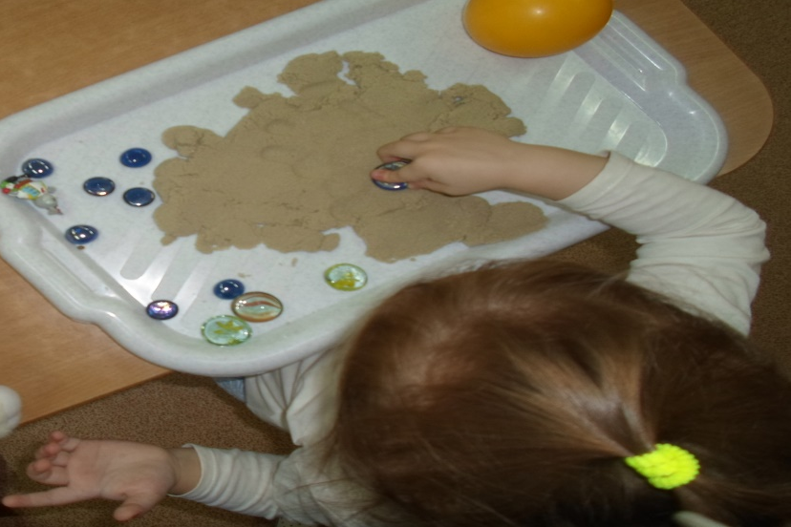

Конспект НОД с кинетическим песком для детей 2 группы раннего возраста
на тему: «Островок»
Цель: Развитие фантазии, творчества, воображения, тактильных ощущений.
Образовательные:
- побуждать детей к самостоятельной деятельности;
- расширять кругозор детей, знакомя их с новыми предметами и явлениями;
- вызвать интерес к игровым действиям с песком;
- продолжать закреплять полученные знания о свойствах кинетического песка.
- закреплять спектр основных цветов (синий, красный, жёлтый, зелёный).
Развивающие:
- развивать любознательность;
- развивать познавательные процессы;
- развивать тактильно-кинетическую чувствительность и мелкую моторику пальцев руки.
Воспитательные:
- способствовать доброжелательному отношению к сверстникам и к окружающим взрослым;
- способствовать формированию эмоционального настроя, усидчивости.
Материал: кинетический песок, игрушка «Зайчик», фигурки животных, разноцветные крышечки, игрушечные деревья.
Образовательная область: Художественно-эстетическое развитие
ХОД НОД
Воспитатель: Ребята, посмотрите, кто к нам пришёл? Это наши старые друзья. Кто это?
Дети: Зайчики и их друзья.
Воспитатель: Ребята, давайте поздороваемся с ними.
(Дети здороваются)
Заяц: Здравствуйте, ребята. Мы отправились в путешествие искать маленький и уютный островок, чтобы немножко отдохнуть и порезвиться. Пойдёмте с нами.
Воспитатель: Ну, что ж мы готовы. Правда, ребята? Но прежде чем нам отправиться в путь надо немножко отдохнуть и размяться. Вставайте около стульчиков и ты зайчик вставай вместе с нами.
Проводится физкультминутка
Зашагали ножки
Прямо по дорожке
Ну-ка веселее
Топ, топ, топ!
Вот как мы умеем
Топ, топ, топ!
Топают сапожки это наши ножки
Топ, топ, топ!
Воспитатель: Ну, что отдохнули немножко. А теперь проходите к столу, отправимся в наше увлекательное путешествие.
(Дети садятся за стол, воспитатель расставляет на столе игрушечные деревья, ёлочки)
Воспитатель: Ребята, вот мы с вами оказались на лесной полянке, здесь ещё никто никогда и не был. Давайте будем её обустраивать. Построим домики из песка. Перед вами лежит песок, берите его в руки и придавайте ему форму дома.
(Воспитатель показывает детям)
Воспитатель: Ну, что получается? Молодцы. Размещайте домик на столе. Ребятки, а чтобы наши зайчики быстро нашли свой домик, давайте выложим к каждому домику разноцветные дорожки. У одних будут жёлтые, а у других красные, синие и зелёные. (Воспитатель раздаёт детям разноцветные пробочки)
Посмотрите, как я буду делать. А теперь вы приступайте к работе.
Воспитатель: Молодцы ребята, как вы хорошо обустроили островок в лесу и нашим зайчикам понравится.
(Дети играют с песочными зайчиками)
Воспитатель: Ребята, нашим зайчикам пора возвращаться домой в песочную страну. Они очень вам благодарны, за то, что вы им помогли. Зайчики очень надеются, что вы их не забудете и будите их с интересом вспоминать.
Заяц и песочные зайчики: До свидания ребята.
(Дети прощаются с зайчиками)
Воспитатель: Ребята, вот и закончилось наше увлекательное путешествие с песочными зайчиками. Вам понравилось? Но не расстраивайтесь, нас с вами ещё ждут новые увлекательные истории с кинетическим песком.

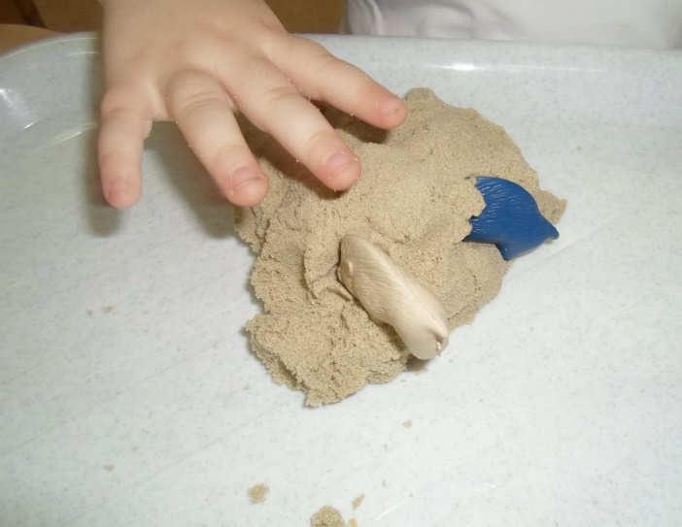
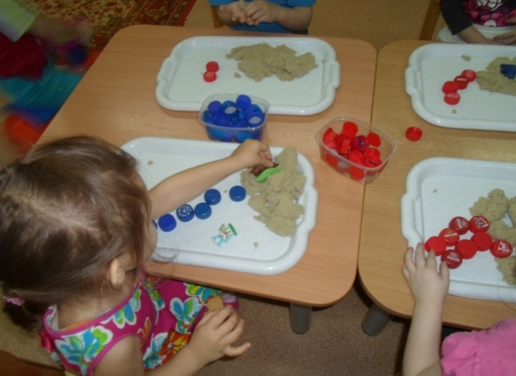
Конспект НОД с кинетическим песком для детей 2 группы раннего возраста
на тему: «Знакомство с песочной черепашкой»
Цель: Развитие фантазии, творчества, воображения, тактильных ощущений
Образовательные:
- побуждать детей к самостоятельной деятельности;
- расширять кругозор детей, знакомя их с новыми предметами и явлениями;
- вызвать интерес к игровым действиям с песком;
- продолжать закреплять полученные знания о свойствах кинетического песка.
Развивающие:
- развивать любознательность;
- развивать познавательные процессы;
- развивать тактильно-кинетическую чувствительность и мелкую моторику пальцев руки.
Воспитательные:
- способствовать доброжелательному отношению к сверстникам и к окружающим взрослым;
- способствовать формированию эмоционального настроя, усидчивости.
Образовательная область: Художественно-эстетическое развитие
Материал: кинетический песок, игрушка «Черепашонок», мелкие фигурки животных.
ХОД НОД
(дети сидят полукругом)
Воспитатель: Ребята, посмотрите, кто это?
(Воспитатель показывает детям черепашонка)
Дети: черепаха
Воспитатель: Правильно, ребята, это черепаха, а вернее черепашонок. Давайте все вместе повторим черепашонок (дети повторяют). Его зовут Кузя. Давайте поздороваемся с ним (дети здороваются).
Черепашонок: Здравствуйте, ребята!
Воспитатель: Ребята, черепашонок теперь будет жить в нашей песочнице. Ребята, а черепашонок пришёл к нам не один, он привёл с собой своих друзей: крокодильчика, бельчонка, лошадку, дракончика и ещё своих двух братьев маленьких черепашат. Давайте познакомимся с ними. И скажем, как зовут нас.
(Дети называют свои имена)
Воспитатель: Молодцы ребятки, вот и состоялось наше с вами знакомство. Ребята, давайте немного отдохнём. Кузя, вставай вместе с нами.
Проводится физкультминутка
Как у наших ребят
Ножки весело стучат:
Топ-топ- топ, топ- топ-топ.
А устали ножки
Хлопают ладошки:
Хлоп-хлоп-хлоп, хлоп-хлоп-хлоп.
Воспитатель: Молодцы, ребята! Отдохнули немного, а теперь усаживайтесь за столы и мы с вами отправимся в путешествие по песочной стране с нашими гостями. Ребята, выбирайте себе песочных друзей. Ребята, но прежде чем мы отправимся в путешествие с нашими друзьями, скажите, пожалуйста, а какое у нас сейчас время года?
Дети: зима
Воспитатель: Правильно, зима. А во что зимой можно играть на улице?
(дети отвечают, если дети затрудняются ответить, воспитатель помогает детям)
Воспитатель: Ребята, а наши песочные друзья никогда не видели зимы, и не когда не катались со снежной горки. Ребята, давайте удивим наших друзей и сделаем им горку из песка.
(Воспитатель показывает детям, как строить горку и дети выполняют задание)
Воспитатель: Молодцы, ребята, какие красивые горки у вас получились. А теперь берите своих друзей и катайте их с горки.
(дети катают зверей с горки)
Черепашонок: Как здорово, нам ещё не было так весело.
Воспитатель: Дети, посмотрите, как весело нашим песочным друзьям. Но нам пора прощаться с ними, скоро мы с ними обязательно встретимся.
(дети прощаются с песочными друзьями)
Воспитатель: Ребята, кто приходил к нам в гости? А как его зовут? Что мы сделали для наших друзей? Как вы думаете, весело было нашим друзьям или нет? Молодцы, ребята, а теперь отдыхайте.

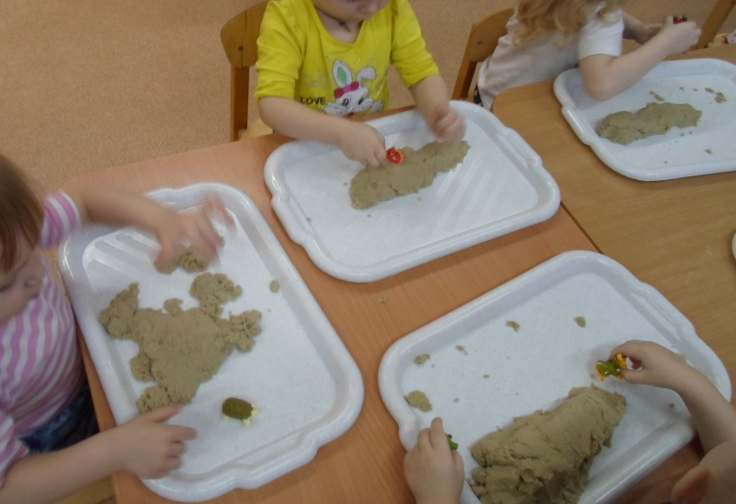

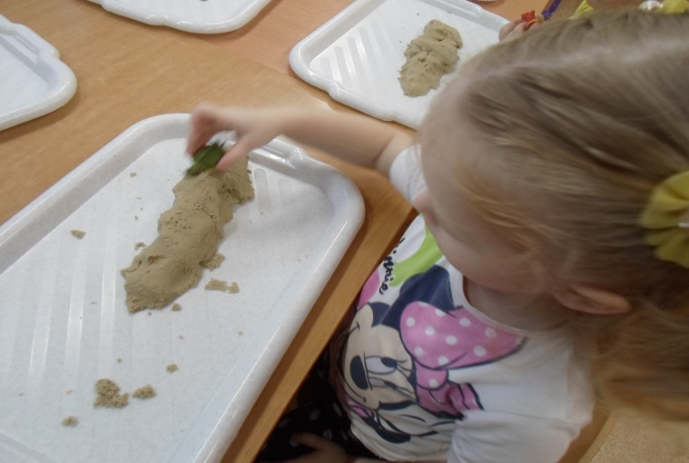

Конспект НОД с кинетическим песком для детей 2 группы раннего возраста
на тему: «Что спрятано в песке?»
Цель: Развитие фантазии, творчества, воображения, тактильных ощущений
Образовательные:
- побуждать детей к самостоятельной деятельности;
- расширять кругозор детей, знакомя их с новыми предметами и явлениями;
- вызвать интерес к игровым действиям с песком;
Развивающие:
- развивать любознательность;
- развивать познавательные процессы;
- развивать тактильно-кинетическую чувствительность и мелкую моторику пальцев руки.
Воспитательные:
- способствовать доброжелательному отношению к сверстникам и к окружающим взрослым;
- способствовать формированию эмоционального настроя, усидчивости.
Образовательная область: Художественно-эстетическое развитие
Материал: кинетический песок, игрушка «Черепашонок», мелкие фигурки животных, две картинки «Автобус», колёса от автобуса.
ХОД НОД
(дети сидят за столами)
Воспитатель: Ребята, посмотрите, кто пришёл к нам в гости?
Дети: черепаха, крокодил, белка, собака, дракончик.
Воспитатель: Правильно ребята, это наши старые друзья. Давайте поздороваемся с ними (дети здороваются).
Черепашонок со своими друзьями тоже здороваются с детьми.
Черепашонок(воспитатель): Ребята, мы собрались сегодня в путешествие по нашей песочной стране. А вы, знаете, на чём можно путешествовать?
Дети: на машине, автобусе.
Черепашонок (воспитатель): Правильно ребята. Вот мы и отправимся в наше путешествие на автобусах. Посмотрите, какие у нас есть автобусы (дети рассматривают) Ребята, скажите, а эти автобусы большие или маленькие?
Дети: большие
Черепашонок (воспитатель): А какого они цвета?
Дети: жёлтого цвета
Черепашонок (воспитатель): Правильно ребята, жёлтого цвета. А чтобы отправиться в путешествие, давайте проверим всё ли в порядке с нашими автобусами (дети рассматривают картинки). Ну что ребята, все ли в порядке с нашими автобусами?
Дети: у них нет колёс.
Черепашонок (воспитатель): Правильно, у них нет колёс. И поэтому автобусы не могут отправиться в путешествие.
Воспитатель: Ну не переживайте друзья, мы с ребятами вам поможем и найдём колёса от автобусов. Но прежде давайте поиграем, вставайте в кружок и ты черепашонок вставай вместе с нами.
Проводится физкультминутка « Автобус»
Мы в автобус дружно сели (дети садятся на корточки)
И в окошко посмотрели (дети поворачивают голову в одну, затем в другую сторону)
Наш шофёр нажимает на педаль (дети топают ногой)
И автобус поехал (дети имитируют движения и руками показывают, что крутят руль)
Воспитатель: Ну что, ребята отдохнули немного. А теперь давайте поможем нашим друзьям. Усаживайтесь за столы. Перед вами лежат подносы с песком. Выбирайте себе друга, с кем бы вы хотели отправиться в путешествие (дети выбирают себе друзей). Ребята, давайте посмотрим, может в песок закатились наши колёса (дети осторожно разгребают песок и находят внутри колёса от автобуса)
Воспитатель: Какие вы молодцы ребята. А теперь подставляйте колёса к нашим автобусам (дети выполняют задание). Вот теперь наши автобусы готовы к путешествию. Усаживайте в автобусы своих друзей (дети выполняют задание). Ребята, посмотрите как весело нашим друзьям. Наши друзья отправляются в путешествие, и мы отправляемся вместе с ними (дети осуществляют игровые действия с автобусом и игрушками).
Воспитатель: Ребята, понравилось вам путешествовать? (дети отвечают) Ну, а теперь нам пора возвращаться домой. Ребята, давайте попрощаемся с нашими песочными друзьями. Скоро мы с ними обязательно встретимся (дети прощаются с черепашонком и другими игрушками).
Воспитатель: Молодцы, ребята! Кто сегодня приходил к нам в гости? На чём хотели отправиться в путешествие наши гости? Всё ли в порядке было с автобусами? Ребята, что было спрятано в песке? Как вы помогли черепашонку и его друзьям?

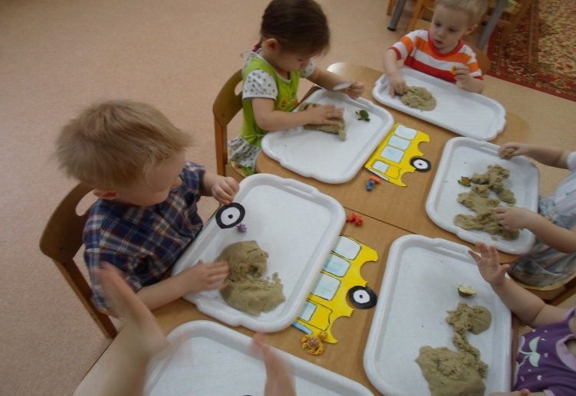

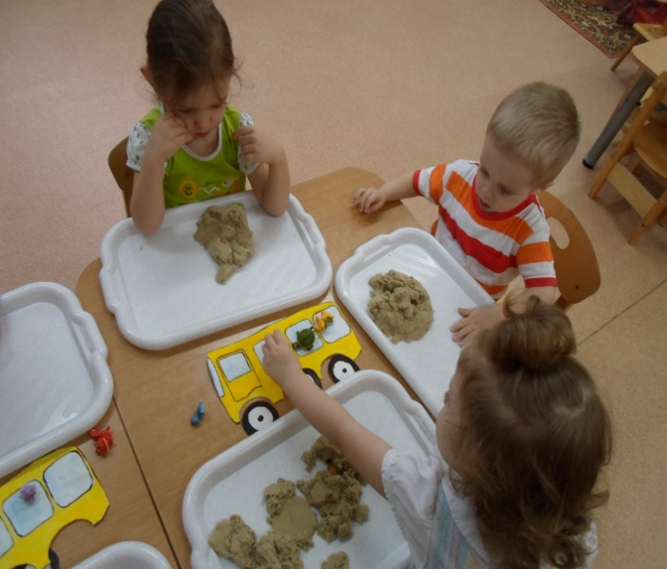

Конспект НОД с кинетическим песком для детей второй группы раннего возраста на тему: «Чей малыш?»
Цель: Развитие фантазии, творчества, воображения, тактильных ощущений, речи
Образовательные:
- побуждать детей к самостоятельной деятельности;
- расширять кругозор детей, знакомя их с новыми предметами и явлениями;
- вызвать интерес к игровым действиям с песком;
- закреплять названия домашних животных.
Развивающие:
- развивать любознательность;
- развивать познавательные процессы;
- развивать навыки речевого общения;
- развивать тактильно-кинетическую чувствительность и мелкую моторику пальцев руки.
Воспитательные:
- способствовать доброжелательному отношению к сверстникам и к окружающим взрослым;
- способствовать формированию эмоционального настроя, усидчивости.
Образовательная область: Художественно-эстетическое развитие
Материал: кинетический песок, игрушка «Черепашонок», мелкие фигурки животных, домашние животные.
ХОД НОД
(дети сидят за столами)
Воспитатель: Ребята, посмотрите, кто пришёл к нам в гости?
Дети: черепаха, крокодил, белка, собака, дракончик.
Воспитатель: Правильно ребята, это наши старые друзья. Давайте поздороваемся с ними (дети здороваются).
Черепашонок со своими друзьями тоже здороваются с детьми.
Черепашонок(воспитатель): Ребята, мы сегодня с друзьями проснулась рано утром с хорошим настроением, выглянули в окно и увидели, что на улице такая чудесная погода, ярко светит солнышко, поют птички, журчат ручейки. Ребята, а вы знаете, как называется это время года?
Дети: весна
Черепашонок(воспитатель):Правильно, ребята, это весна. И вот я со своими друзьями отправился гулять, нам было очень весело, мы бегали, прыгали, резвились. И вдруг мы увидели на своём пути грустных животных: кошку, собаку, козу, корову, лошадь, свинью. Им было очень грустно. Они рассказали нам, что их дети не послушали их, ушли далеко от дома и потерялись и они не могут никак найти их. Мы предложили им пойти с нами. Вот мы и привели их к вам, чтобы вы помогли найти им их детей.
Воспитатель: Молодцы, что привели. Ведь мы поможем, правда, ребята? Но прежде, чем мы приступим к нашим поискам, давайте немного поиграем, вставайте в кружок.
Проводится физкультминутка
Зашагали ножки
Прямо по дорожке
Ну-ка веселее
Топ, топ, топ!
Вот как мы умеем
Топ, топ, топ!
Топают сапожки это наши ножки
Топ, топ, топ!
Воспитатель: Ну, что отдохнули немножко. А теперь проходите к столу, и поможем нашим гостям найти своих детей. Ребята, перед вами стоят подносы с песком. Может в песке, и спрятались дети животных. Давайте посмотрим (дети аккуратно разгребают песок руками и находят в нём детёнышей животных и показывают их воспитателю)
Воспитатель: Какие вы молодцы, ребята! А теперь давайте найдём им маму.
Воспитатель: Катя, ты кого нашла?
Катя: поросёнка
Воспитатель: А кто мама у поросёнка?
Дети: свинья
Воспитатель: Правильно свинья. А теперь, Катя поставь поросёнка к маме.
(Катя выполняет задание)
(воспитатель спрашивает каждого ребёнка, какого они детёныша нашли)
Воспитатель: Ребята, а как кричит свинья? (дети отвечают) А как кричит корова? (дети отвечают) А как, кричит лошадь? (дети отвечают) А как кричит коза? (дети отвечают) А как кричит кошка? (дети отвечают) А как кричит собака? (дети отвечают) Молодцы, ребята! Какие вы умники всё знаете. Ребята, а животные хотят поиграть с вами.
(дети играют с животными на песке)
Воспитатель: Ребята, а теперь нашим животным и нашим друзьям пора возвращаться домой. Давайте попрощаемся с ними.
(дети прощаются с животными)
Воспитатель: Ребята, а кто к нам приходил в гости? (дети отвечают) Какая беда приключилась у коровы, собаки, кошки, лошади, козы, свиньи? (дети отвечают) Вы сегодня молодцы и помогли мамам найти своих детёнышей.

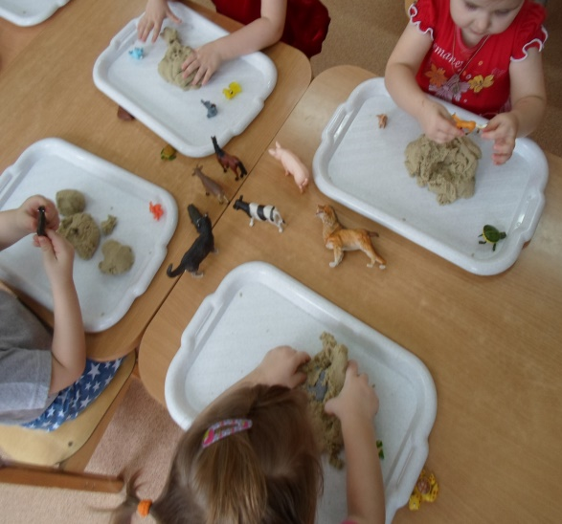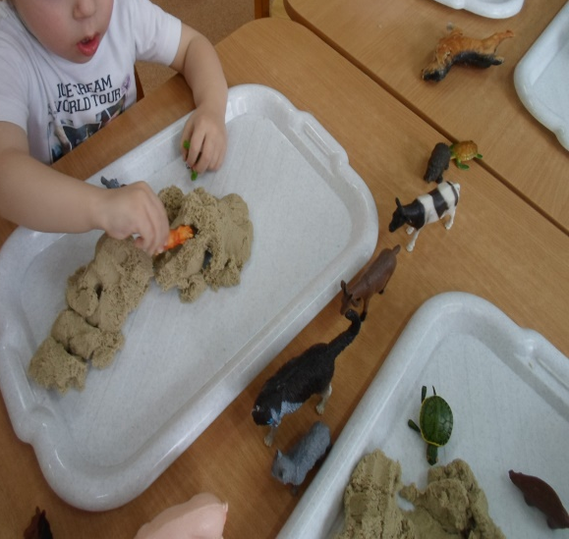

Конспект НОД с кинетическим песком для детей 2 группы раннего возраста на тему: «Мишка заблудился»
Цель: Развитие фантазии, творчества, воображения, тактильных ощущений, речи
Образовательные:
- побуждать детей к самостоятельной деятельности;
- расширять кругозор детей, знакомя их с новыми предметами и явлениями;
- вызвать интерес к игровым действиям с песком;
- продолжать закреплять полученные знания о свойствах кинетического песка.
Развивающие:
- развивать любознательность;
- развивать познавательные процессы;
- развивать навыки речевого общения;
- развивать тактильно-кинетическую чувствительность и мелкую моторику пальцев рук.
Воспитательные:
- способствовать доброжелательному отношению к сверстникам и к окружающим взрослым;
- способствовать формированию эмоционального настроя, усидчивости.
Образовательная область: Художественно-эстетическое развитие
Материал: кинетический песок, игрушка «Черепашонок», мелкие фигурки животных, мягкая игрушка «Медведь», разноцветные стёклышки.
ХОД НОД
(дети сидят за столами)
Воспитатель: Ребята, посмотрите, кто пришёл к нам в гости?
Дети: черепаха, крокодил, белка, собака, дракончик.
Воспитатель: Правильно ребята, это наши старые друзья. Давайте поздороваемся с ними (дети здороваются).
Черепашонок со своими друзьями тоже здороваются с детьми.
Воспитатель: Ребята, посмотрите, к нам ещё кто-то идёт в гости
(воспитатель показывает игрушечного медведя). Ребята, кто это?
Дети: Медведь
Воспитатель: Правильно ребята, это медведь. Только что-то он очень грустный. Что с тобой мишка случилось?
Медведь (Воспитатель): Я проснулся от зимней спячки, смотрю, моей мамы нет нигде, вышел из берлоги посмотреть, где же она и заблудился. И не знаю теперь, как же мне теперь быть. Придёт мама домой, а меня нет.
Воспитатель: Не переживай, мишка, мы с ребятами и нашими друзьями поможем тебе. Правда, ребята.
Дети: да.
Воспитатель: Ребята, но прежде мы с вами немного поиграем, а медведь и наши друзья помогут нам. Вставайте в круг.
Проводится физкультминутка
Зашагали ножки прямо по дорожке
Ну, ка веселее вот как мы умеем (ходьба друг за другом)
Ручками мы хлопнем (дети хлопают в ладоши)
Ножками мы топнем (дети топают ногами)
Головой кивнём (наклоны головы)
И опять играть пойдём (ходьба друг за другом)
Воспитатель: Ну что, ребята отдохнули немножко, а теперь проходите за столы. Ребята, выбирайте себе друзей, будем выкладывать мишке дорожку домой. Для этого на подносах у вас лежат разноцветные стёклышки и кинетический песок. А то, какая дорожка у вас получится, вы решите сами, и в этом вам помогут ваши друзья. Для того, чтобы дорожка получилась ровной сначала разомните песок руками и выкладывайте дорожку.
(дети выполняют задание, воспитатель помогает детям если у кого что-то не получается и контролирует процесс выполнения задания)
Воспитатель: Ребята, я смотрю, вы справились с заданием. Медведь посмотри, какие ровные и красивые дорожки получились у ребят.
(Воспитатель с медведем смотрят дорожки у всех детей)
Медведь (Воспитатель): Ребята, какие вы молодцы. Мне очень нравится. Вы настоящие строители. Мне теперь пора возвращаться домой к моей маме. До свидания, ребята. До новых встреч.
(дети прощаются с медведем)
Черепашонок (воспитатель): И нам пора, ребята! До свидания друзья!
(дети прощаются с черепашонком, дракончиком, собакой, белкой, крокодилом)
Воспитатель: Ребята, какие вы молодцы, помогли медведю и выложили ему дорожку из разноцветных стёклышек. Вы настоящее строители. Но сегодня наша игра подошла к концу и нас ждут ещё новые и увлекательные игры с кинетическим песком.

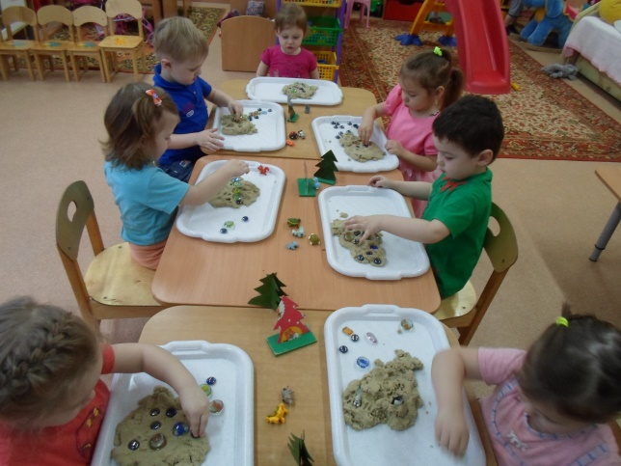
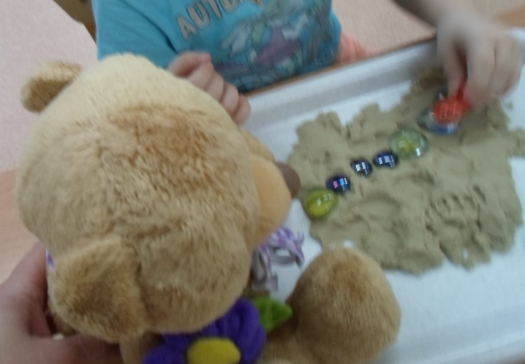
Конспект НОД с кинетическим песком для детей 2 группы раннего возраста
на тему: «Что такое снеговик?»
Цель: Развитие фантазии, творчества, воображения, тактильных ощущений, речи
Образовательные:
- побуждать детей к самостоятельной деятельности;
- расширять кругозор детей, знакомя их с новыми предметами и явлениями;
- вызвать интерес к игровым действиям с песком;
- продолжать закреплять полученные знания о свойствах кинетического песка.
Развивающие:
- развивать любознательность;
- развивать познавательные процессы;
- развивать навыки речевого общения;
- развивать тактильно-кинетическую чувствительность и мелкую моторику пальцев рук.
Воспитательные:
- способствовать доброжелательному отношению к сверстникам и к окружающим взрослым;
- способствовать формированию эмоционального настроя, усидчивости.
Образовательная область: Художественно-эстетическое развитие
Материал: кинетический песок, мелкие фигурки животных, мягкая игрушка «Медведь».
ХОД НОД
(дети сидят за столами)
Воспитатель: Ребята, посмотрите, кто пришёл к нам в гости?
Дети: Медведь
Воспитатель: Правильно, ребята, это медведь. Давайте поздороваемся с ним.
(Дети здороваются с медведем)
Медведь (воспитатель): Здравствуйте, ребята, меня зовут Топтышка. Я живу в лесу. Зимой я сплю, а весной просыпаюсь. Вот проснулся я сегодня от яркого солнышка, вышел на улицу и смотрю, что-то белое лежит на опушке леса. А что это такое я и не знаю. А вы знаете, ребята, что это?
Дети: снег
Медведь (воспитатель): Снег. Как интересно.
Воспитатель: Снег выпадает только зимой, а весной он тает. Правда, ребята?
Дети: да
Воспитатель: Дети, а что можно лепить из снега?
Дети: Снеговика
Медведь (воспитатель): Как интересно. А что такое снеговик? Я его никогда не видел.
Воспитатель: Снеговика лепят из снега. Для этого катают снежные комки. Из них делают голову, туловище снеговика, вставляют морковку вместо носа, угольки вместо глаз, а на голову одевают ведро.
Медведь (воспитатель): Жаль, что я некогда не увижу снеговика. Весь снег почти растаял.
Воспитатель: А мы покажем тебе Топтышка, как можно слепить снеговика из песка. Правда, ребята?
Дети: да
Воспитатель: Но прежде мы с вами немного поиграем. Вставайте в кружок.
Проводится физкультминутка «Идём гулять»
Мы во двор пошли гулять (Идут, высоко поднимая колени)
Бабу снежную лепили (Лепят снежок двумя ладошками)
Птичек крошками кормили (Крошат хлебушек всеми пальцами)
С горки мы потом катались (Приседают, руки на поясе)
А ещё в снегу валялись (Наклоны туловища влево-вправо)
Все в снегу домой пришли (Отряхивают ладони)
Съели суп, и спать пошли (Едят ложкой, руки под щёку)
Воспитатель: А теперь, ребята, усаживайтесь за столы. Покажем медведю, как мы можем слепить снеговика из кинетического песка. У вас на подносах лежит песок. Отщипываем от песка небольшие кусочки и катаем комочки. Посмотрите, как я буду делать.
(воспитатель напоминает детям, как катаются комочки из песка, показывает, как устанавливается один комочек на другой)
Воспитатель: А теперь, дети, вы можете приступить к лепке снеговиков для медведя.
(дети выполняют задание)
Воспитатель: Посмотри, Топтышка, какие снеговики получились у ребят.
(Воспитатель с Топтышкой рассматривают снеговики у детей)
Воспитатель: Ну, что Топтышка, понравились тебе снеговики?
Медведь (воспитатель): Очень понравились. Я теперь знаю, что такое снеговик. Мне было весело с вами ребята, но мне пора возвращаться домой. До свидания.
(дети прощаются с медведем)
Воспитатель: Молодцы, ребята! У вас хорошие получились снеговики. Но сегодня наша игра подошла к концу и нас ждут ещё новые и увлекательные игры с кинетическим песком.

Конспект НОД с кинетическим песком для детей 2 группы раннего возраста
на тему: «Весёлые куличики»
Цель: Развитие фантазии, творчества, воображения, тактильных ощущений, речи, мелкой моторики рук.
Образовательные:
- побуждать детей к самостоятельной деятельности;
- расширять кругозор детей, знакомя их с новыми предметами и явлениями;
- вызвать интерес к игровым действиям с песком;
- продолжать закреплять полученные знания о свойствах кинетического песка.
Развивающие:
- развивать любознательность;
- развивать познавательные процессы;
- развивать навыки речевого общения;
- развивать тактильно-кинетическую чувствительность и мелкую моторику пальцев руки.
Воспитательные:
- способствовать доброжелательному отношению к сверстникам и к окружающим взрослым;
- способствовать формированию эмоционального настроя, усидчивости.
Образовательная область: Художественно-эстетическое развитие
Материал: кинетический песок, мелкие фигурки животных, мягкая игрушка «Медведь», формочки для песка
ХОД НОД
(дети сидят за столами)
Воспитатель: Ребята, посмотрите, кто пришёл к нам в гости?
Дети: Медведь
Воспитатель: Да, ребята, это наш друг медведь Топтышка. Давайте поздороваемся с ним.
Дети: Здравствуй, Топтышка.
Медведь (воспитатель): Здравствуйте, ребята.
Я мишка косолапый, в лесу я живу,
Сладкую малину и мёд я люблю.
Я сегодня проснулся очень рано, вышел на улицу, посмотрел вокруг, и что-то мне стало так грустно. Вот я и подумал, пойду к ребятам в детский сад. На своём пути встретил маленьких кабанчиков, им тоже было очень грустно и они не знали чем им заняться. Я позвал их с собой. Вот мы и пришли к вам ребята.
Воспитатель: Молодцы, что пришли. Правда, ребята?
Дети: Да.
Воспитатель: Мы, как раз хотели с песком играть и разные куличики печь. Будите с нами?
Медведь и звери (воспитатель): Конечно, будем.
Воспитатель: Но прежде мы немного отдохнём и разомнём наши ручки. А ты Топтышка со своими друзьями посмотри на нас. Ребята, задвигайте стулья к столу. Давайте покажем, как мы с вами умеем печь пироги.
Проводится физкультминутка
Я пеку, пеку, пеку деткам всем по пирожку,
А для милой мамочки испеку два пряничка
Кушай, кушай мамочка вкусные два пряничка,
Всех ребяток позову, пирожками угощу (дети выполняют движения по тексту)
Воспитатель: А теперь, ребята, усаживайтесь за столы. Посмотрите, я приготовила для вас на подносе много разных формочек, выбирайте себе любую.
(дети выбирают формочки)
Воспитатель: А теперь, ребята, покажем нашим гостям, как мы с вами умеем делать разные куличики из песка.
(дети накладывают песок в формочки и делают разные куличики)
Воспитатель: Топтышка, посмотри, каких куличиков налепили ребята. У кого- то в виде машинки, кораблика, краба, ракушки или даже мороженного. И кабанчикам тоже нравится, вон они, как весело резвятся около ребят.
(Топтышка рассматривает куличики детей)
Медведь (воспитатель): Молодцы, ребята. Вы просто настоящие кулинары. У вас так весело, что у меня и моих друзей поднялось настроение. Нам даже домой возвращаться не хочется, но нас дома ждут мамы. До свидания, ребята.
(Дети прощаются с гостями)
Воспитатель: Молодцы, ребята, славные у вас получились куличики. Но на сегодня наша игра с песком подошла к концу, а нас впереди ещё ждут новые и увлекательные игры с кинетическим песком.

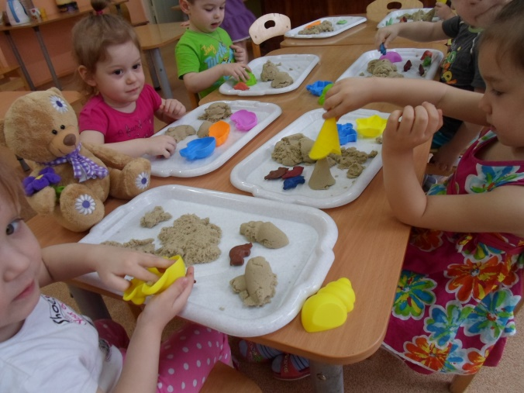
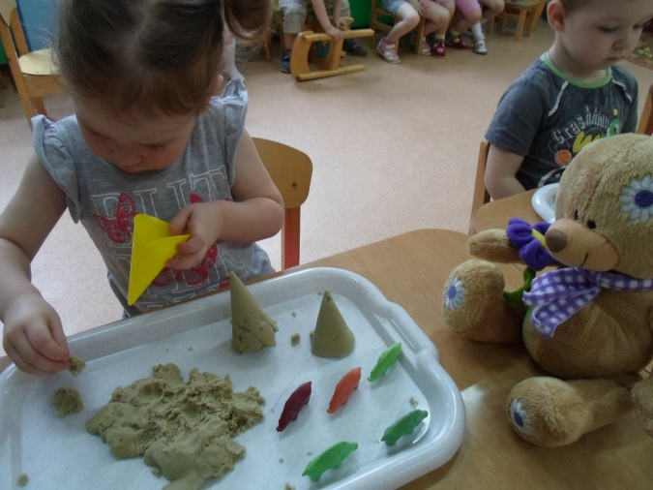
Конспект НОД с кинетическим песком для детей 2 группы раннего возраста на тему: «Путешествие на лесную поляну»
Цель: Развитие фантазии, творчества, воображения, тактильных ощущений, речи, мелкой моторики рук.
Образовательные:
- побуждать детей к самостоятельной деятельности;
- расширять кругозор детей, знакомя их с новыми предметами и явлениями;
- вызывать интерес к игровым действиям с песком;
- продолжать закреплять полученные знания о больших и маленьких предметах.
Развивающие:
- развивать любознательность;
- развивать познавательные процессы;
- развивать навыки речевого общения;
- развивать тактильно-кинетическую чувствительность и мелкую моторику рук.
Воспитательные:
- способствовать доброжелательному отношению к сверстникам и к окружающим взрослым;
- способствовать формированию эмоционального настроя, усидчивости.
Образовательная область: Художественно-эстетическое развитие
Материал: кинетический песок, два домика (большой и маленький), медведи разного размера.
ХОД НОД
(дети сидят полукругом на стульчиках)
Воспитатель: Ребята, а вы хотите отправиться в путешествие в лес?
(дети отвечают)
Воспитатель: Мы поедем в лес на машине. Я буду шофёром, а вы пассажирами. Вставайте за мной.
(дети идут за воспитателем и поют)

В машине, в машине шофёр сидит
Машина, машина идёт, гудит
БИ-БИ-БИ
Вот поле, вот речка, вот лес густой
Приехали дети.
Машина - СТОЙ!

Воспитатель: Ребята, вот мы и приехали. Посмотрите, какая полянка.
(на полянке стоят два домика-высокий и низкий)
Воспитатель: Посмотрите, что у нас стоит на полянке?
Дети: Домики.
Воспитатель: Правильно. А какие домики?
(дети рассматривают домики)
Воспитатель: Один домик большой, а другой маленький.
Ребятки посмотрите, кто в домиках живёт?
Дети: Медведи
Воспитатель: Правильно! А какие медведи?
Дети: Большой и маленький.
Воспитатель: Правильно! Посмотрите ребятки, большой медведь живет в высоком домике, а маленький в низком. Ребята, а вы узнали, как зовут большого медведя?
Дети: Мишка-Топтышка.
Воспитатель: Давайте поздороваемся с мишкой-Топтышкой и маленьким медвежонком.
(дети здороваются с медведями)
Медведь (воспитатель): Здравствуйте, ребята. Молодцы, что навестили меня в лесу. Вот в этих домиках мы и живём с моим другом. Но вот беда, на меня напала грусть, просто реветь хочется. Не знаю, что и делать.
Воспитатель: Ребята, что-то наши мишки загрустили. Давайте развеселим их. Что, у нас лежит на столе?
Дети: песок
Воспитатель: Ребята, давайте сделаем для наших медведей мячики. Для большого медведя Топтышки-большой мячик, а для маленького медведя – маленький мячик. Они будут играть в мячики, и не будут скучать. Но прежде, давайте немного поиграем, вставайте в круг и ты Топтышка вставай с нами..
Проводится физкультминутка «Мишка-косолапый»
Мишка косолапый по лесу идет,
Шишки собирает, песенку поет.
Шишка отскочила – прямо мишке в лоб.
Мишка рассердился и ногою топ!
Воспитатель: А теперь, ребята, усаживайтесь за столы. Ребята, давайте вспомним, как мы будем катать мячики из песка.
(воспитатель напоминает и показывает детям, что мячики надо катать круговыми движениями)
Воспитатель: А теперь, ребята, катайте мячики для наших медведей.
(дети выполняют задание)
Воспитатель: Топтышка, посмотри, сколько мячиков сделали для вас ребята.
(Воспитатель и медведи рассматривают мячики)
Медведь (воспитатель): Ребята, какие вы молодцы! Как много мячиков слепили для нас.
Воспитатель: Посмотрите, ребята, как мишкам понравились наши мячики, какие они стали весёлые. Ребята, давайте попрощаемся с медведями и поедем назад в детский сад.
(дети прощаются с медведями)
Воспитатель: Ребята, вставайте за мной, наша машина уезжает,
(дети идут за воспитателем и поют)

В машине, в машине шофёр сидит
Машина, машина идёт, гудит
БИ-БИ-БИ
Вот поле, вот речка, вот лес густой
Приехали дети.
Машина - СТОЙ!

Воспитатель: Ребята, куда мы с вами ездили? (дети отвечают) Как мы развеселили медведей (дети отвечают) А из чего мы лепили мячики? (дети отвечают) А медведям по
понравились наши мячики? (дети отвечают)

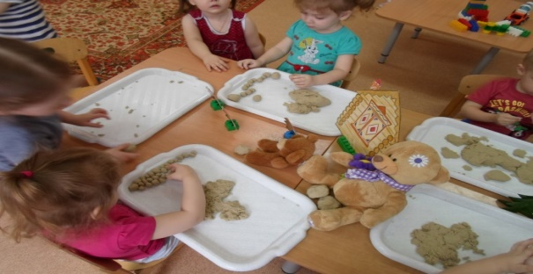

Конспект НОД с кинетическим песком для детей 2 группы раннего возраста
на тему: «Корзинка конфет»
Цель: Развитие фантазии, творчества, воображения, тактильных ощущений, речи, мелкой моторики рук.
Образовательные:
- побуждать детей к самостоятельной деятельности;
- расширять кругозор детей, знакомя их с новыми предметами и явлениями;
- вызывать интерес к игровым действиям с песком;
- продолжать закреплять полученные знания о свойствах кинетического песка.
Развивающие:
- развивать любознательность;
- развивать познавательные процессы;
- развивать навыки речевого общения;
- развивать мелкую моторику рук.
Воспитательные:
- способствовать доброжелательному отношению к сверстникам и к окружающим взрослым;
- воспитывать самостоятельность, аккуратность, умения доводить начатую игру до конца.
Образовательная область: Художественно-эстетическое развитие
Материал: кинетический песок, мягкая игрушка медведь, трубочки, корзинка.
ХОД НОД
(дети сидят полукругом на стульчиках)
Воспитатель: Ребята, а вы хотите отправиться в путешествие?
(дети отвечают)
Воспитатель: Мы отправимся с вами в путешествие на поезде. Вставайте друг за другом.
(дети идут за воспитателем и поют)
Вот поезд наш едет
Колёса стучат
А в поезде нашем ребятки сидят
Чух, чух, чух, чух. Ту-ту-у.
Воспитатель: Ребята, а куда мы приехали?
Дети: в лес
Воспитатели: Правильно, ребята, в лес. А как вы догадались?
Дети: здесь растут ёлочки.
Воспитатель: Ребята, посмотрите, кто сидит рядом с ёлочкой и плачет?
Дети: медведь Топтышка
Воспитатель: Правильно, медведь Топтышка. Давайте поздороваемся с ним и спросим, что произошло с ним.
(дети здороваются с медведем)
Медведь (воспитатель): Здравствуйте, ребята.
Я мишка Топтышка весёлый шалунишка,
хожу, брожу, гуляю, с ребятами играю.
Но у меня сегодня нет никакого настроения, играть и веселится. Я отправился на прогулку и потерял корзинку с конфетами.
Воспитатель: Ребята, давайте пожалеем Топтышку.
(дети жалеют медведя)
Воспитатель: Не расстраивайся Топтышка, мы тебе поможем. Ребята, а может мы слепим конфеты из песка и подарим их Топтышке?
Дети: да
Воспитатель: Ребята, давайте поиграем и подготовим наши руки. А ты Топтышка, посмотри на нас.
Проводится физкультминутка «Мишка косолапый»

Мишка косолапый по лесу идёт
Шишки собирает
В сумочку кладёт
Вот упала шишка прямо мишке в лоб
Рассердился мишка и ногою топ!

(дети выполняют движения по тексту)
Воспитатель: Молодцы, ребята, и Топтышка немного повеселел. Усаживайтесь за столы. Ребята, а давайте вспомним, как мы будем катать шарики.
(Воспитатель вместе с детьми вспоминает, что шарики надо раскатывать круговыми движениями, показывает)
Воспитатель: Ребята, а теперь катайте шарики и оставляйте их на подносе.
(дети выполняют задание)
Воспитатель: Посмотри Топтышка, сколько много, шариков сделали ребята.
(Топтышка смотрит)
Медведь (воспитатель): Какие вы молодцы.
Воспитатель: Ребята, а теперь мы превратим наши шарики в конфеты. Для этого я вам раздам вот такие трубочки. Один кончик трубочки мы вставим в шарик. Как вы думаете, какая конфета получилась?
Дети: Чупа-чупс
Медведь (воспитатель): Как здорово, ребята! Я очень люблю Чупа-чупс. И моя мама будет довольна и не будет меня ругать.
Воспитатель: А теперь ребята, вставляйте трубочки в шарики.
(дети выполняют задание)
Воспитатель: Молодцы, ребята. А теперь давайте положим наши конфеты в корзинку и подарим их медведю Топтышке.
Медведь (воспитатель): Спасибо, вам ребята! Как много конфет, вот моя мама обрадуется.
Воспитатель: Ребята, вы настоящие кулинары, сколько много, конфет сделали Топтышке, а теперь нам надо возвращаться назад в детский сад. Давайте попрощаемся с Топтышкой
(дети прощаются с медведем)
Медведь (воспитатель): До свидания, ребята.
Воспитатель: Ребята, наш поезд отправляется, вставайте друг за другом.
(дети идут за воспитателем и поют)

Вот поезд наш едет
Колёса стучат
А в поезде нашем ребятки сидят
Чух, чух, чух, чух. Ту-ту-у.

Воспитатель: Ребята, вот мы и приехали в детский сад. Вам, понравилось наше путешествие? (дети отвечают) Куда, мы ездили с вами? (дети отвечают)
Кого мы встретили в лесу? (дети отвечают) Что случилось с медведем? (дети отвечают) Как называются конфеты, которые мы подарили Топтышке? (дети отвечают)
Конспект открытого занятия с кинетическим песком для детей 2 группы раннего возраста на тему: «День рождения у медведя Топтышки»
Цель: Развитие фантазии, творчества, воображения, тактильных ощущений.
Образовательные:
- побуждать детей к самостоятельной деятельности;
- расширять кругозор детей, знакомя их с новыми предметами и явлениями;
- вызывать интерес к игровым действиям с песком;
- продолжать закреплять полученные знания о свойствах кинетического песка;
- продолжать обучать ребёнка владеть стекой.
Развивающие:
- развивать любознательность;
- развивать интерес к игре с кинетическим песком;
- развивать мелкую моторику пальцев рук.
Воспитательные:
- способствовать доброжелательному отношению к сверстникам и к окружающим взрослым;
- воспитывать самостоятельность, аккуратность, умения доводить начатую игру до конца.
Материал: кинетический песок, мягкая игрушка «Медведь», фигурки животных, формочки, стеки, игрушечные тарелки, чашки и чайник, пластмассовые кольца, аудиозапись с песней «На машине покачу».
Образовательная область: Художественно-эстетическое развитие
ХОД НОД
Дети стоят полукругом рядом с воспитателем
Воспитатель: Ребята, сегодня к нам в гости пришел необычный гость. Отгадайте, кто это?
Косолапый и большой,
Спит в берлоге он зимой.
Любит шишки, любит мед,
Ну-ка, кто же назовет?
(Дети отвечают)
Воспитатель: Правильно, это медведь.
(Воспитатель показывает знакомого детям медведя)
Воспитатель: Ребята, а вы узнали нашего гостя? Как его зовут?
Дети: Мишка-Топтышка.
Воспитатель: Правильно, ребята. Давайте поздороваемся с мишкой
(дети здороваются)
Медведь (воспитатель): Здравствуйте, ребята. Я мишка-Топтышка весёлый шалунишка, хожу-брожу, гуляю, с ребятами играю.
Воспитатель: Ребята, а у Топтышки сегодня день рождения.
Медведь (воспитатель): Ребята, я приглашаю вас к себе в гости. Только вот дорога к моему дому длинная.
Воспитатель: Топтышка, а мы поедем к тебе на машине. Заодно и наших друзей по дороге захватим. Ребята, садитесь в машину.
(включается аудиозапись с песней «На машине покачу»)
Воспитатель: Ну, вот мы и приехали к Топтышке в гости.
Медведь (воспитатель): Вот и мой дом, проходите ребята. Ребята, вот беда, только угостить вас нечем.
Воспитатель: Это разве беда. А наши дети умеют печь пирожки.
Медведь (воспитатель): Дети, а вы умеете печь пирожки?
(дети отвечают)
Воспитатель: Ребята, а из чего мы будем печь пирожки с вами?
Дети: из песка
Медведь (воспитатель): У меня есть красивые формочки и вы выберите себе такую, какая вам понравиться.
Воспитатель: Вот и хорошо Топтышка. Но прежде, чем мы начнём печь пирожки, давайте поиграем и подготовим наши руки.
Проводится физкультминутка «Угощение для мишки».

Мы спросили нашу печь: (выпрямляют руки вперед)
Что сегодня нам испечь? (ладонями вверх)
Печку мы спросили (сжимают и разжимают пальцы)
Тесто замесили.
Тесто скалкой раскатали (движения руками вперед-назад)
Раскатали, не устали (ладонями вниз)
Мы для мишки в день рожденья (пекут пироги)
Приготовим угощенье.

Медведь (воспитатель): А теперь, ребята, усаживайтесь за столы, выбирайте себе формочку и пеките пирожки для Топтышки.
(дети накладывают в формочки кинетический песок, воспитатель проверяет, правильно ли дети выполняют задание)
Воспитатель: Топтышка, посмотри, какие красивые пирожки получились у ребят.
(Воспитатель с медведем смотрят, какие пирожки испекли дети)
Медведь (воспитатель): Ребята, я пригласил к себе на день рождения много друзей. Давайте поделим пирожки так, чтобы всем хватило. А чем мы можем разрезать наши пирожки?
Дети: стекой
(детям выдаются пластмассовые ножи «стеки», дети делят пирожки с помощью стек)
Воспитатель: Ребята, раскладывайте разрезанные кусочки на тарелочки.
Медведь (воспитатель): Какие, вы ребята молодцы! А теперь давайте пить чай.
Воспитатель: Ребята, а из чего мы будем пить чай?
Дети: из чашек
Воспитатель: Правильно, ребята.
(воспитатель на подносе приносит чашки и раздаёт детям, дети угощают животных пирогами и чаем)
Воспитатель: Ребята, нам пора возвращаться домой. Давайте прощаться с мишкой-Топтышкой.
Медведь (воспитатель): Ребята, большое вам спасибо за пирожки. Гости мои остались довольны. До свидания ребята.
(дети прощаются с медведем)
Воспитатель: Ребята, садитесь в машину и поехали домой в детский сад.
(воспитатель включает аудиозапись «На машине покачу»)
Воспитатель: Ну, ребята, вот мы и приехали в детский сад. Выходите из машины. Понравилась вам наше путешествие? (дети отвечают) К кому мы ездили в гости? (дети отвечают) А что мы делали у мишки - Топтышки? (дети отвечают) Для чего мы пекли пирожки? (дети отвечают) Вы сегодня просто молодцы!

